日本医療研究開発機構 先端国際共同研究推進プログラム（ASPIRE）
日・英国共同研究
日本側追加応募様式

本様式の英国MRCへの共有 |  |  |  | □同意する □同意しない
研究開発課題名  （英語表記） |  |  | 日本語表記 | ○○に関する研究開発
 |  |  | 英語表記 | Study of ○○
公募名（プログラム名） |  |  |  | 医療分野国際科学技術共同研究開発推進事業  先端国際共同研究推進プログラム（ASPIRE) 日・英国共同研究
研究開発期間（全研究期間） |  |  |  | 令和XX年 X月 X日 ～ 令和 XX年 X月XX日（X年間）
研究費総額 |  |  |  | 全研究期間での研究費総額（ X0.000千円）
ヒト全ゲノムシークエンス解析 |  |  |  | □実施する □実施しない  ※いずれかに☑。実施する場合、ヒト全ゲノムシークエンス解析プロトコール様式を提出。
研究開発代表者 | 氏 名 | フリガナ |  | ○○○○ ○○○○
 |  | 漢 字 |  | ○○ ○○
 |  | ローマ字表記 |  | Yyyy Yyyyyy
 | 性 別 |  |  | 男☐ 女☐ その他☐ 回答したくない☐
 | 生年月（年齢） |  |  | 19XX年XX月（XX歳：令和6年4月1日時点）
 | 所属機関（正式名称） |  |  | ○○法人○○大学
 | 所属部署（部局） |  |  | ○○学部○○学科
 | 役 職 |  |  | ○○
 | 研究開発代表者の情報 |  |  | https://www.・・・・・・
研究開発代表者の研究歴
（主な職歴と研究内容）
注 提出する際には、青文字の記載例と緑色吹き出しの説明文を削除してください。

１．研究開発代表者及び研究開発分担者に関する情報
※国内研究者の情報のみを記載
 | 氏名 | 所属機関^{※1} | 現在の専門 | 令和6年度  研究経費^{※２}  （千円） | エフォート  （％）
 | 生年月（年齢:令和6年4月1日時点） | 所属部署（部局）^{※1} | 学位（最終学歴）  学位取得年
 |  | 役職^{※1} | 役割分担
研究開発代表者 | ○○ ○○ | ○○○○大学 | △△△ | X,XXX | XX
 | S49/11（XX） | △△△学部△△△学科 | △△博士（○○大学）H14年
 |  | △△△ | 研究の統括
 |  | （主たる研究場所）^{※1}  △□大学 |  | X,XXX | XX
 |  | △△△学部△△△学科
 |  | □□□
研究開発分担者 | □□ ○○ | △□大学 | □○□ | X,XXX | XX
 | S50/11（XX） | △△△学部△△△学科 | ○○博士（□△大学）  H15年
 |  | □□□ | データの解析
 |  | （主たる研究場所）^{※1}  △□大学 |  | X,XXX | XX
 |  | △△△学部△△△学科
 |  | □□□
研究開発分担者
計 2名 |  |  | 研究開発経費合計 | X,XXX
※1 所属機関と主たる研究場所が異なる場合は、主たる研究場所となる研究機関、所属部署（部局）及び役職も記載してください。
※2 研究経費については、直接経費を記載してください。

２．実施体制図
■代表研究機関、分担研究機関の組織（所属機関と主たる研究場所が異なる場合については、主たる研究場所についても記載）、相手国の共同研究機関を含め、体制、連携、協力体制等について体制図を記載してください。各機関の役割がわかるように記載してください。また、研究開発課題の運営・推進及び進捗管理等の体制や方法について記載してください。
■下記の図は例示として画像データで貼り付けてありますので、提案書作成時には削除のうえ、適切なソフトで作られた体制図を下に貼り付けてください。

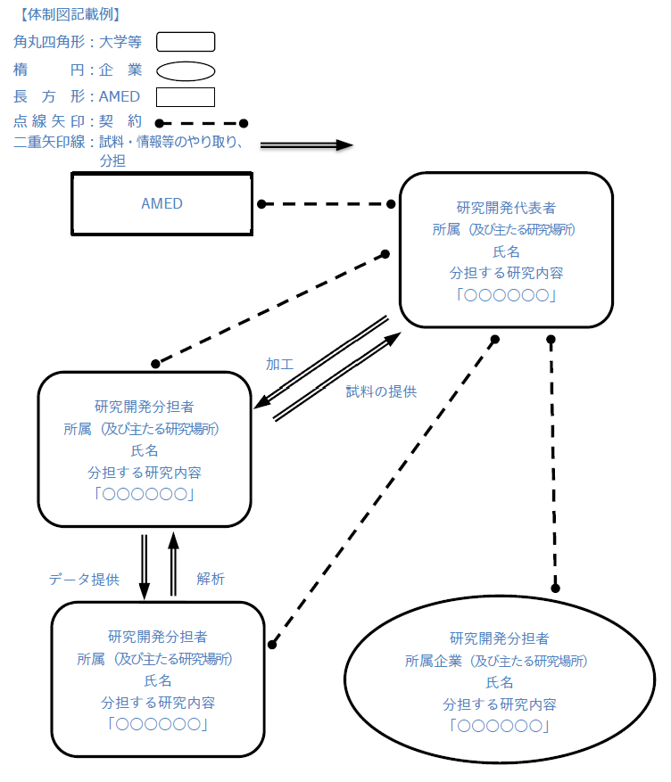

３．研究開発の主なスケジュール
■目標達成に向けて取り組むべき研究開発項目を挙げ、実施期間を記載してください。
※マイルストーン：達成しようとする研究開発の節目となる到達点・達成事項
■項目別のスケジュールや担当者がわかるように記載してください。
※１頁以内で記載してください。
■別途Excelで作成した表を貼り付けていただいてもかまいません。なお、PDF化したときに矢印等がずれてしまうことがありますので、PDF化後に必ずご確認ください。
研究開発の主なスケジュール（ロードマップ）
研究開発項目 | 担当者  氏名 | 第1年度(R6年度) | 第2年度  (R6年度) | 第3年度  (R7年度) | 第4年度(R8年度)
（1） 〇〇関連遺伝子発現解析  ・アッセイ系の確立  ・発現データ解析 | 〇〇〇〇  〇〇〇〇 | ▲  マイルストーン：○○○○○○○○
（2）
（3）
（4）
（5）
（6）

４．各年度別経費内訳
- 記入用シートを追加して【代表機関】【分担機関】と明記してください。
- 研究期間は契約締結日から36ヶ月とします。令和６年９月1日が初年度の契約日の場合、令和9年8月31日までとなります。
- 日本側経費は最大１年40,667千円相当として、総額の上限1.22億円となります（間接経費を含まない）。
- 日本側直接経費の33％以上を国際頭脳循環のための交流活動費（旅費・人件費・活動費・イベント費等）として計上してください。
- 相手国側の国際頭脳循環の為の交流活動費（全体予算の33％）（旅費・人件費等・活動費・イベント費）は相手国側に負担を求めてください。
- 相手国側研究者が日本で活動する際の経費は、国内の頭脳循環のための経費として計上可能です。国内研究者が相手国側で活動する際の経費は、相手国側に負担を求めてください。
- 相手国側で実施する活動費は相手国側研究機関への負担を求めてください。
- 経費負担についてあらかじめ相手国側研究機関と事前に取り決めを交わすようお願いいたします。

（単位：千円）
大項目 |  | 中項目 | R6年度 | R7年度 | R8年度 | R9年度 | 計
直  接  経  費 | 1.物品費 | 設備備品費
 |  | 消耗品費
 | 2.旅費 | 旅費
 | 3.人件費  ・謝金 | 人件費
 |  | 謝金
 | 4.その他 | 外注費
 |  | その他
 | 小計
間接経費
（上記経費の30%目安）
合計

５．研究業績
■「研究開発代表者」「研究開発分担者」および「相手国側研究代表者」のORCIDまたはresearchmapのページのリンクを貼り付けてください。（ORCID IDまたはresearchmapをお持ちでない場合は、例えば、Publons、Google Scholarの研究者情報ページのリンクを貼り付けてください）。
■「研究開発代表者」及び「研究開発分担者」および「相手国側研究代表者」ごとに、それぞれ学術雑誌等に発表した論文・著書のうち、主なもの（概ね一人につき10編程度）を選択し、直近年度から順に記載してください。また、この提案課題に直接関連した論文・著書については、「●」を付してください。
■上記のうち、Top10%国際共著論文を明記してください。使用するデータベースやTop 10％の定義方法、Top10％論文であることを認識できるエビデンスを明示してください。
■上記のうち、本提案に関連する論文3編に関しては、必要に応じて発表した論文にて明らかにしたことや研究提案者の貢献などアピールするポイントを簡潔に記載してください。
■過去10年間における主要な国際会議における基調講演・キーノート講演を記述してください。記述にあたっては、当該研究業績を同定するに十分な情報を記載してください（国際会議名、開催場所、日付等）。
※本提案に関連する国際会議3件に関しては、必要に応じて研究提案者の貢献などアピールするポイントを簡潔に記載してください。
■過去10年間における国際人材交流の実績（若手研究者等の派遣や相手国側からの招聘、シンポジウムの開催等）及び交流による成果を記述してください。実績を記述する際には、人数や滞在期間、場所などの具体的な内容を含めてください。

（1）研究開発代表者 ○○ ○○
URL：https://www.・・・・・・
＜論文・著書＞
●M.Marusankaku, J.Aaaa, H.Bbbbb, A.Ccccc, Treatment of Hepatic……, Nature, 2020 , 1,10-20
M.Marusankaku, T.Aaaa, A.Bbbbb, T.Ccccc, Risk factors for Fungal…, Nature, 2019, 2,17-26

＜基調講演・キーノート講演＞

＜国際人材交流実績 ＞

（2）研究開発分担者 ○○ ○○
URL：https://www.・・・・・・
＜論文・著書＞
●M.Kakukaku, T.Dddd, A.Eeee, T.Ffff, Study on Hepatitis…………, Nature, 2020,12,32-40
M.Kakukaku, T. Dddd, A. Eeee, T.Ffff, Study on Malaria………, Nature, 2019,10,45-54

＜基調講演・キーノート講演＞

＜国際人材交流実績 ＞

（Researchmapのテキスト出力を貼り付けた例）
Non-negligible collisions of alkali atoms with background gas in buffer-gas-free cells coated with paraffin
Applied Physics B-Lasers and Optics 122(4) 81-1-81-6 2020年3月

Laser frequency locking with 46 GHz offset using an electro-optic modulator for magneto-optical trapping of francium atoms
Applied Optics 55(5) 1164-1169 2020年2月
Atomic spin resonance in a rubidium beam obliquel

（3）相手国側研究開発代表者 ○○ ○○
URL：https://www.・・・・・・
＜論文・著書＞
●M.Marusankaku, J.Aaaa, H.Bbbbb, A.Ccccc, Treatment of Hepatic……, Nature, 2020 , 1,10-20
M.Marusankaku, T.Aaaa, A.Bbbbb, T.Ccccc, Risk factors for Fungal…, Nature, 2019, 2,17-26

＜基調講演・キーノート講演＞

＜国際人材交流実績 ＞

６．研究費の応募・受入等の状況・エフォート
■本研究開発課題の研究開発代表者の応募時点における、（1）応募中の研究費(国内外を問わず、競争的研究費のほか、民間財団からの助成金、企業からの受託研究費や共同研究費等の研究資金を含む。以下同じ。)、（2）採択されている研究費（実施中の研究費・実施予定の研究費）、（3）その他の活動について、次の点に留意し記載してください。なお、複数の研究費を記載する場合は、線を引いて区別して記載してください。
■「エフォート」欄には、年間の全仕事時間を100％とした場合、そのうち当該研究の実施等に必要となる時間の配分率（％）を記載してください。
■「応募中の研究費」欄の先頭には、本研究開発課題を記載してください。

（1）応募中の研究費（令和６年４月１５日時点）
資金制度・研究費名（研究期間・配分機関等名） | 研究開発課題名  （研究開発代表者氏名） | 役割  （代表・分担の別) | 令和6年度の研究経費（直接経費）  [期間全体の額]  （千円） | エフォート(%) | 研究内容の相違点及び他の研究費に加えて本応募研究開発課題に応募する理由
【本研究開発課題】  申請者本人への配分予定額（直接経費）  （R6～R8） | ○○と△△の相関に関  する実験的研究  （○○○○） | 代表 | 6,000  [18,000] | 20 | （総額 21,000千円）*  研究開発課題全体（直接経費）の総額  例）（6,000＋1,000（分担者））×3年
科学研究費補助金・挑戦的萌芽研究（R6～R7・日本学術振興会） | ○○と△△の□□への依存性に関する調査研究（○○○○）  研究開発期間全体で申請者本人が使用する総額（直接経費）（予定額） | 代表 | 3,000  [9,000] | 10 | 本研究とは▲▲の視点から調査する意味で異なり、本応募研究により統合的に理解が進むため。  （総額 9,000千円）*
令和6年度○○財団研究助成金（R6・○○財団） | 上欄と同様に研究開発代表者の場合、総額を記載  ●●と□□の研究  （○○○○） | 分担 | 1,000  [1,000] | 5 | 本研究とは▲▲の視点から調査する意味で異なり、本応募研究により統合的に理解が進むため。

（2）採択されている研究費（実施中の研究費・実施予定の研究費）（令和６年４月１５日時点）
（注：本研究開発課題の研究開始年度前に終了する研究費は含みません。）
資金制度・研究費名（研究期間・配分機関等名） | 研究開発課題名  （研究開発代表者氏名） | 役割  （代表・分担の別) | 令和6年度の研究経費（直接経費）  [期間全体の額]  （千円） | エフォート(%) | 研究内容の相違点及び他の研究費に加えて本応募研究開発課題に応募する理由
令和5年度○○財団研究助成金（R5・○○財団 | ●●と□□の研究  （○○○○） | 代表 | 1,000  [1,000] | 5 | 本研究とは▲▲の視点から調査する意味で異なり、本応募研究により統合的に理解が進むため。  （総額 5,000千円）*
○○事業（R4～R6・AMED） | ●●と□□の研究  （○○○○） | 分担 | 1,000  [5,000] | 10 | 本研究とは▲▲の視点から調査する意味で異なり、本応募研究により統合的に理解が進むため。
* （ ）内には、研究開発期間全体の直接経費の総額を記載してください。

（3）その他の活動
エフォート： 50 ％

（1）（2）以外の「その他の活動」のイメージ（考え方の整理）
教育 エフォート： 20 ％
診療 エフォート： 10 ％
社会サービス エフォート： 5 ％
その他（学内事務等） エフォート： 15 ％

７．これまでに受けた研究費とその成果等
■本欄には、研究開発代表者及び研究開発分担者がこれまでに受けた研究費（所属機関より措置された研究費、府省・地方公共団体・研究助成法人・民間企業等からの研究費等。なお、現在受け入れている研究費も含む。）による研究成果等のうち、本研究の立案に生かされているものを選定し、（１）【AMED事業】と（２）【それ以外の研究費】に分けて、次の点に留意し記載してください。
■AMED事業とそれ以外の研究費は区別して記載してください。
■それぞれの研究費ごとに、資金制度名、期間（年度）、研究開発課題名、研究開発代表者又は研究開発分担者の別、研究経費（直接経費）を記載してください。また、研究成果及び中間・事後評価（当該研究費の配分機関が行うものに限る。）結果も簡潔に記載してください。

（記載項目）
資金制度名：
期間（年度）：H 年度～H 年度
研究開発課題名：
研究開発代表者又は研究開発分担者の別：
研究開発経費（直接経費）： 千円
研究成果及び中間・事後評価結果：

（1）【AMED事業】
・AMED ○○事業（A）、H27～H29、「○○に関する研究」、代表者、40,000千円
××××の成果を得た。

・AMED ○○事業（B）、H29～R1、「○○に関する研究」、代表者、40,000千円
××××の成果を得た。

（2）【それ以外の研究費】
・基盤研究（B）、H26～H28、「○○に関する研究」、代表者、40,000千円
××××の成果を得た。

８.その他

キーワード（疾患名以外、10単語以内）
提案内容を示す、適切かつ重要と思われる単語を記載してください。(例：研究手法、使用技術、医薬品モダリティ、生命現象、対象部位（臓器、組織、細胞等）、対象集団（妊産婦、AYA世代など）、実験動物等、の具体名)
1.△△計測 2.○○合成阻害剤 3. ．．．．．．

対象疾患（10個以内）
研究の主題に近いものから順番に、主要な疾患名を10個以内で記載してください。
なお、未診断疾患が対象の場合は「未診断疾患」、具体的な対象疾患が無い又は未定の場合は「対象なし」と記載してください。
1.△△感染症 2.○○病 3.□□症候群 ．．．．．．

